Verkeersbesluit voor het instellen van een parkeerschijfzone aan Markt te Hapert
Burgemeester en wethouders van BLADEL,
Overwegende dat:
Wetgeving:
Van toepassing zijn:
- De Wegenverkeerswet 1994, hierna te noemen WVW 1994, en
- Het Besluit Administratieve Bepalingen inzake het Wegverkeer, hierna te noemen BABW, en
- De Algemene wet bestuursrecht, hierna te noemen Awb.
Bevoegdheid
- Overeenkomstig artikel 18 WVW 1994 lid 1 sub d. het college van Burgemeester en Wethouders bevoegd is tot het vaststellen van verkeersbesluiten in de gemeente Bladel,
Openbaarheid en eigendom
- De volgende voor het verkeer openstaande weg niet in beheer is bij het Rijk, een provincie of een waterschap:
- Marktplein, Hapert
- Gemeente Bladel beheerder is van deze weg,
- Gemeente Bladel eigenaar is van deze weg.
Doelstelling van het verkeersbesluit
Overeenkomstig artikel 21 BABW op de bovengenoemde wegen maatregelen worden genomen met als doel:
- Het in stand houden van de weg en het waarborgen van de bruikbaarheid daarvan,
- Het zoveel mogelijk waarborgen van de vrijheid van het verkeer,
- Het voorkomen of beperken van door het verkeer veroorzaakte overlast, hinder of schade alsmede de gevolgen voor het milieu bedoeld in de Wet Milieubeheer,
Bovengenoemde doelstellingen worden nagestreefd door:
Het instellen van een parkeerschijfzone op de Markt in Hapert
Overleg
Overeenkomstig artikel 24 BABW overleg is gepleegd met vertegenwoordigers van de politie eenheid Oost Brabant, district Eindhoven, basisteam de Kempen.
Overwegingen
- De Markt in Hapert maakt onderdeel uit van het centrum van de kern Hapert
- Aan de Markt liggen diverse winkelvoorzieningen en parkeervoorzieningen
- Binnen een centrumgebied staat de verblijfskwaliteit voorop, alsmede een goede bereikbaarheid van de (parkeer)voorzieningen.
- Het koopcentrum van Hapert is erg succesvol met name door de twee supermarkten. De beschikbaarheid van parkeerplaatsen is daarvoor erg belangrijk.
- Parkeren is voor bewoners, consumenten als ondernemers noodzakelijk, waarbij het wenselijk is om kort te parkeren in de directe omgeving van de winkels;
- Het is ook wenselijk de parkeerfrequentie op de parkeervoorzieningen op de Markt te laten doorstromen;
- Kort parkeren, als ook doorstroming in de parkeerfrequentie bieden is mogelijk met een parkeerschijfzone.
- Het instellen van een parkeerschijf zone zorgt voor een verhoging van de gebruiksfrequentie en doorstroming voor de huidige parkeerplaatsen op de Markt
- Het invoeren van een parkeerschijfzone op der Markt is één van de maatregelen van het (nog op te stellen) nieuwe parkeerbeleid binnen de gemeente.
- Met een parkeerschijfzone streeft de gemeente naar een betere benutting van de parkeerplaatsen waarbij de diverse doelgroepen een grotere kans hebben op een beschikbare parkeerplaats nabij de bestemming.
- Doordat het hier gaat om een op zichzelf staande maatregel, wordt deze maatregel vooruitlopend op het nieuwe parkeerbeleid reeds ingevoerd.
- Met de parkeerschijfzone faciliteren we de bezoeker van het centrum die kort en dichtbij de bestemming wil parkeren.
- De keuze voor de Markt is tot stand gekomen omdat het een afgebakend gebied met diverse parkeervoorzieningen vormt.
- Op de Markt is een gehandicaptenparkeerplaats aanwezig. Op basis van artikel 85 RVV1990 is het houder van een gehandicaptenparkeerkaart toegestaan op een gehandicaptenparkeerplaats te parkeren zonder toepassing van een parkeerschijf.
- Op de Markt is een openbare laadpaal aanwezig. Bij het gebruik van de laadpaal is het noodzakelijk om de parkeerschijf te gebruiken.

Besluiten:
- Overeenkomstig artikel 15 WVW 1994, en
- Overeenkomstig de artikelen 12 en 18 BABW,
Tot het nemen van de navolgende verkeersmaatregelen:
- Tot het instellen van een parkeerschijfzone met een maximale parkeerduur van 2 uur op maandag t/m vrijdag van 9.00u tot 18.00u, en zaterdag van 9.00u tot 16.00u op de Markt in Hapert.
- Tot het plaatsen van zoneborden volgens model E10 en E11 van Bijlage 1 van het Reglement Verkeersregels en Verkeerstekens 1990 ter aanduiding van een parkeerschijfzone en blauwe belijning voor de betreffende parkeerplaatsen met parkeerduurbeperking;
- Bovengenoemde maatregel geldt op de wijze als aangegeven op de bij dit besluit behorende en daar onlosmakelijk deel van uitmakende situatietekening

Aldus besloten te Bladel, 24 oktober 2023

Burgemeester en wethouders van Bladel,

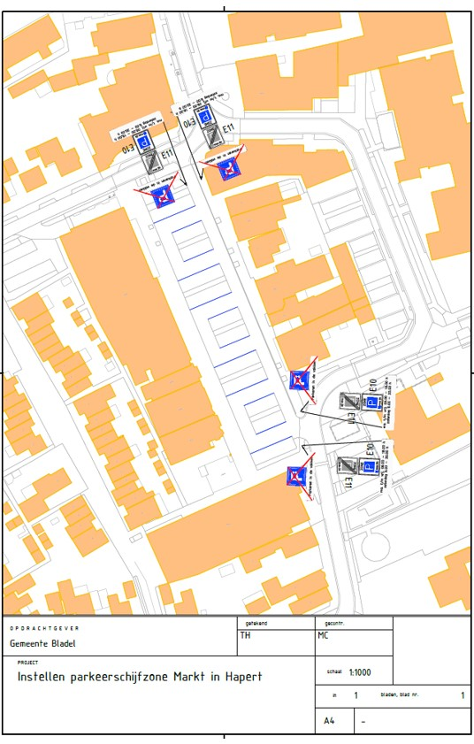
Bezwaar- of beroepsclausule
Bent u het niet eens met dit besluit? Binnen zes weken na de dag van publicatie van dit besluit in het elektronisch gemeenteblad, kunt u tegen dit besluit een bezwaarschrift indienen. U kunt het bezwaarschrift schriftelijk of digitaal indienen.
Het bezwaarschrift bevat ten minste:
De datum, uw naam, adres en handtekening;
Een omschrijving van het besluit waartegen uw bezwaarschrift is gericht (datum en kenmerk van het besluit);
De reden waarom u bezwaar maakt.
Als u het bezwaarschrift schriftelijk wilt indienen dan richt u het bezwaarschrift aan:
Het college van burgmeester en wethouders van de gemeente Bladel, Postbus 11, 5530 AA Bladel.
Tevens kunt u gelijktijdig met of na het indienen van het bezwaarschrift – bij een spoedeisend belang – een voorlopige voorziening vragen bij de Voorzieningenrechter van de Rechtbank Oost-Brabant, Bestuursrecht, Postbus 90125, 5200 MA 's-Hertogenbosch. Dit kan alleen als u het bezwaarschrift al bij het college van burgemeester en wethouders heeft ingediend. Met uw verzoek aan de Voorzieningenrechter van de rechtbank moet u een kopie van uw bezwaarschrift meesturen. Als u van deze mogelijkheid gebruikt maakt, wordt u griffierecht berekend.

